Консультация для родителей
Терапевтические сказки в работе с детьми.
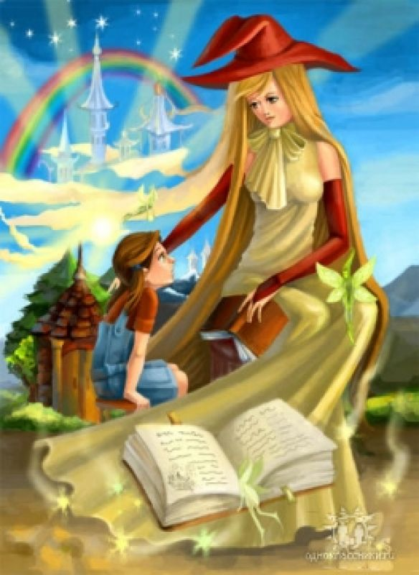
Жили-были... Каждый ребенок слышит эти слова от бабушки, мамы, воспитателей в детском саду. Дети через сказки познают мир и получают необходимый жизненный опыт. По мнению австралийского психолога и сказкотерапевта Д. Бретт, дети видят в сказках «отголоски собственной жизни. Они стремятся воспользоваться примером положительного героя в борьбе со своими страхами и проблемами. Кроме того, рассказы и сказки вселяют в ребенка надежду на лучшее. Ребенок, лишенный надежды или утративший ее, отказывается от борьбы и никогда не добьется успеха». Таким образом, сказка становится терапевтической, когда ребенок отождествляет себя с ее героем, проводит параллель между сюжетом волшебной истории и своей жизнью и извлекает из сказки урок.
Секрет терапевтических сказок заключается в том, что их смысл воспринимается на двух уровнях одновременно. На сознательном уровне ребенок понимает, что сюжет сказки вымышленный. Он сочувствует главному герою, представляет себя в его роли, но даже когда узнает свою проблему, все равно думает: «Это понарошку, не про меня». На подсознательном же уровне ребенок впитывает все услышанное, пересматривает свое поведение, систему ценностей и взглядов. В результате применения сказок у детей формируется «механизм самопомощи». Они усваивают такой подход к жизни: «Ищи силы для разрешения конфликта в себе самом, ты их обязательно найдешь и наверняка победишь трудности». Таким образом, они начинают следовать основной идее сказки: «В сложной ситуации необходимо искать ресурсы внутри самого себя, и это обязательно приведет к успеху».
Дети дошкольного возраста сосредоточены только на своих желаниях и оценках, считая что только их мнение и отношение является единственно возможным и центральным, они просто склонны к конфликтам, стремятся командовать, манипулировать сверстниками. Некоторые очень обидчивы, замкнуты, скрывают свои переживания, (уходят в себя, предпочитают не участвовать в играх; но ведь общение и взаимодействие невозможно без учёта желаний партнёра, без понимания общего смысла его поступков, действий, высказываний.
Занятия по сказкотерапии как раз и помогают нашим детям незаметно преодолеть различные кризисные моменты дошкольного детства, не вынося в душе негативные качества. Ведь дети такие разные приходят в детский сад. Они умеют и покапризничать, и поупрямиться, и проявить агрессию, как уже крайнюю форму самозащиты. Занятия по сказкотерапии помогают детям развиваться гармонично, - попадая в сказку, ребёнок легко воспринимает «сказочные законы», нормы, правила поведения, которые с трудом прививаются детям родителями и педагогами. А здесь сама «сказочная жизнь» побуждает ребёнка действовать в соответствии с общепринятыми, общечеловеческими нормами и правилами поведения. Путешествуя по сказочной стране, ребята понимают, что если они не будут прислушиваться к своим друзьям, или будут с кем-то ссориться - сказка просто исчезнет, а вместе с нею могут погибнуть и добрые сказочные герои, живущие в ней.
Поэтому осознание ответственности за свои поступки приходит к ребёнку непосредственно из самой сказочной ситуации, а вовсе не по воле взрослого.
Благодаря занятиям по сказкотерапии мы учимся преодолевать разные трудности, учимся общаться с миром, друг с другом, заботиться друг о друге, сочувствуя и сопереживая героям. А воспитание сочувствия, сопереживания, отзывчивости, гуманности является наиважнейшей частью правильного воспитания. Если ребёнок понимает чувства другого, активно откликается на переживания окружающих людей, либо героев сказки, стремится оказать помощь попавшему в беду, в трудную ситуацию, он не будет проявлять враждебность и агрессивность. Как сказал В. А. Сухомлинский «Глухой к другим людям — останется глухим к самому себе: ему будет недоступно самое в самовоспитании — эмоциональная оценка собственных поступков».
Для того чтобы сказка оказала помощь или воспитательное воздействие, она должно отвечать определенным условиям: - в сказке должна быть описана проблема, в чем-то схожая (но не полностью идентичная) с проблемой ребенка; - сказка должна предлагать малышу альтернативный способ решения проблем, предлагать ему новый выбор.
Так что же такое сказкотерапия? Созерцание и раскрытие внутреннего и внешнего мира, осмысление прожитого, моделирование будущего, процесс подбора каждому человеку своей особенной сказки... Процесс Познания в наиболее созвучной нашей Душе образной форме. Может быть, именно для этого многовековой мудростью человечества послана нам Сказка?..

